Уважаемые студенты группы ПМ-21!
- Изучите презентацию, заокнспектируйте «Шесть заповеденй делового этикета (Джей Янгер»)
- Изучетие лекцию по теме «Трудовая этика: взаимоотношения в коллективе, типовые положенимя.
- Выполните письменно задание.
- Посмотрите видео: - Деловой этикет: что приемлемо, а что нет?
https://www.youtube.com/watch?v=w8rC4DZhm24

Трудовая этика:
взаимоотношения в коллективе, типовые положения

1. Трудовые отношения и трудовая этика. Этические правила.
2. Этические уровни.
3. Основные нормы трудовой этики.
4. Взаимоотношения сотрудников.
5. Требования к руководителю.
6. Требования к подчиненному.
7. Гендерные аспекты.
Задания для письменного выполнения.

Трудовые отношения и трудовая этика. Этические правила.
Трудовые отношения - это особая сфера общественных отношений. На них распространяются не только общепринятые, но также специфические этические нормы. Трудовая этика регулирует отношения не только внутри организации, но также взаимодействие с внешней средой.
Трудовая этика это совокупность моральных норм, которые определяют отношение человека к своему профессиональному долгу, а также нравственные отношения людей в трудовой сфере.
Трудовая этика включает в себя такие основные составляющие:
- Ценности - обобщенные оценки жизненных принципов, которые пользуются постоянной привлекательностью для подавляющего большинства людей.
- Права - определенное пространство для действий личности. Обязанности - ограничение пространства для действий личности.
- Моральные нормы - нравственные требование, присущие определенной социальной группе. Взаимоотношения - установленные связи между людьми.
Современная трудовая этика ориентирует человека на максимально возможный результат в работе, на максимальный доход, превышающий потребление, а предпринимателя - на максимальную прибыль в рамках законов.
Существуют некоторые этические правила, управляющие поведением людей. Это те правила, согласно которым мы живем.
- Опыт показывает, что в России больше всего ценятся такие этические правила, как честность и надежность. Подобные требования предъявляют к коллегам, партнерам не из-за стремления "иметь со всеми хорошие отношения". Это проявление установки на стабильность и поддержание с партнером долгосрочных, а не сиюминутных отношений. Демонстрируя честность и надежность партнеру, дают понять, что он получает определенные гарантии эффективности взаимодействия именно с данной организацией. Быть честным выгодно и с социальной, и с финансовой точек зрения!
- Необходимость держать обещания. Большинство людей хотели бы иметь определенные гарантии того, что другие будут выполнять данные им обещания. Без простой договоренности о выполнении обещаний социальное взаимодействие будет нарушено, и деловые отношения будут невозможны.
- Взаимопомощь. Мораль и моральные кодексы регулируют поведение социальных групп, состоящих из людей, преследующих как собственные, так и групповые интересы. Каждый человек, входящий в ту или иную социальную группу, рассчитывает, что сможет получить помощь от других членов группы, когда она ему потребуется.
- Уважение к личности. Уважение к личности предполагает, что другие люди рассматриваются как нечто самоценное, а не только как средство для достижения собственных целей. За этим стоит серьезное. уважительное, ответственное отношение к людям и рассмотрение их интересов и желаний как законных.
- Уважение к собственности. Уважение к собственности включает в себя уважение, как к имущественной. так и к интеллектуальной собственности.
- Соблюдение этических правил так же должно выражаться, в честном отношении к своим обязанностям, в строгой дисциплинированности, а также, вежливости и тактичности по отношению друг к другу.
- Весьма важно придерживаться правил служебной субординации, основанных на обязательном подчинении младших старшим, правилах служебной дисциплины и разграничения профессиональных полномочий.
В наше время почти повсеместно отмечается стремление к упрощению многих условностей, предписывавшихся этическими нормами. Очень много из того, что было принято еще в начале или середине нашего века, может сейчас показаться абсурдным. Тем не менее, основные этические качества, даже видоизменившись по форме, остаются жить. Ниже перечислены некоторые из них:
- непринужденность;
- деликатность;
- естественность;
- чувство меры;
- вежливость;
- тактичность;
- благожелательность по отношению к людям;
- взаимное уважение.
Эти качества можно назвать базовыми этическими нормами.

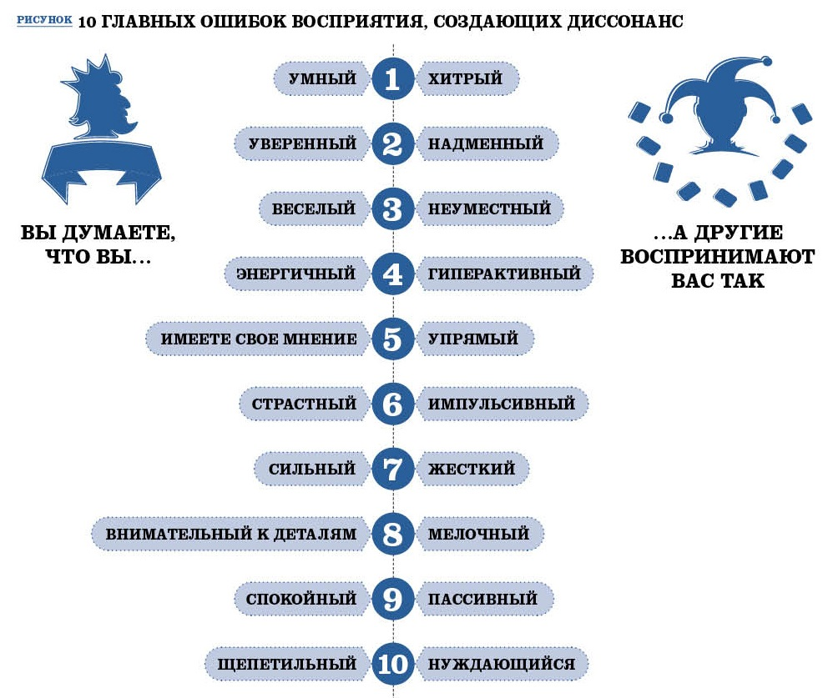

Этические уровни
Трудовая этика реализуется на нескольких уровнях. А именно:
- общественный - взаимодействие организации с обществом в целом (включая потребителей и поставщиков);
- организационный – взаимодействие внутри организации (между коллегами, между сотрудниками и руководством);
- индивидуальный - моральные аспекты взаимодействия между конкретными лицами в рамках организации.

Основные нормы трудовой этики
Основные нормы трудовой этики можно сформулировать следующим образом:
- Необходимо выполнять обещания, данные коллективу (или коллективом).
- Необходимо отбросить мысль о том, чтобы причинить вред кому-то в организации.
- Необходимо помогать друг другу как в рабочих вопросах, так и в личных делах.
- Необходимо уважать личность каждого работника, независимо от его позиции в организационной иерархии.
- Необходимо неукоснительно следовать нормам трудовой дисциплины.
- Стоит исключать любые действия, которые противоречат интересам рабочего коллектива и организации в целом.
- Важно проявлять корректность и внимательность по отношению к коллегам.
- Стоит воздерживаться от публичных оценок личностных и профессиональных качеств коллег.
- Важно, чтобы более опытные сотрудники делились своими знаниями с другими членами коллектива.
- Важно осознавать ответственность не только за собственную работу, но и за результаты деятельности всего коллектива.
- Стоит подвергать осуждению поступки, которые резко противоречат нормам этики и морали.

Взаимоотношение сотрудников
Взаимоотношение коллег между собой тоже должно строиться по принципу «относитесь так, как бы хотели, чтобы относились к вам». Поэтому если вы не знаете, как себя повести в той или иной ситуации, следует поставить себя на место коллеги.
У коллег должны быть дружеские отношения между собой, потому что только в такой атмосфере работа выполняется быстрее и приятнее. Выделим основные принципы этики взаимоотношений между коллегами.
- Вы не должны требовать к себе особенного отношения со стороны коллег.
- Относитесь к коллегам с уважением.
- Рассматривайте коллегу как личность, а не как средство для достижения ваших целей.
- Сотрудники должны четко знать свои обязательности, разделяя при этом права и ответственность.
- Если на одной предприятии существует несколько отделов, то сотрудники одного из них должны отвечать только за свой отдел и не должны перекладывать ответственность на других.
- Старайтесь относиться непредвзято к другим сотрудникам.
- Вы должны называть коллег по имени как можно чаще.
- Относитесь к коллегам доброжелательно, старайтесь почаще улыбаться.
- Вы никогда не должна обещать то, что не можете выполнить.
- Не смешивайте работу и личные отношения. Поэтому не стоит лезть в душу своим коллегам, а на работе обсуждайте только рабочие проблемы.
- Старайтесь вести себя тихо и спокойно. Не стоит быть слишком громким или вести себя вульгарно. Это не только отвлекает от работы ваших коллег, но создает вам нехорошую репутацию.
- Женщинам не стоит забывать, что следует надевать строгую одежду и носить скромную прическу. Мужчины должны относиться к женщинам-коллегам не только по законам делового этикета, но и по правилам отношений между женщинами и мужчиной. Это значит, что мужчины должны открывать перед женщиной дверь, пропускать ее вперед.

Требования к руководителю
Несмотря на то, что ответственность за соблюдение трудовой этики и морали лежит на всем трудовом коллективе, основное внимание приковано именно к руководителю. Именно он подает пример сотрудникам. Вот каким требованиям он должен соответствовать (касательно рассматриваемой тематики):
- знание основных положений этики взаимоотношений в трудовом коллективе, а также обладание навыками применения данных сведений на практике;
- навыки ведения деловой беседы как с равнозначными руководителями, так и с сотрудниками более низкого звена;
- навыки критического разбора поведения подчиненных, а также принятие мер, соответствующих сделанным выводам; умение сочетать деловую активность с отдыхом.
Для руководителя трудового коллектива этика является методом эффективного воздействия на подчиненных. Чтобы поддерживать здоровую атмосферу и дисциплину, стоит руководствоваться такими правилами:
- Руководитель должен относится ко всем сотрудникам ровно и беспристрастно, вне зависимости от симпатий или антипатий.
- Связывайте поощрение и вознаграждение с деятельностью, которая приводит к повышению эффективности работы организации. Вознаграждайте по заслугам. За большие заслуги - большая награда.
- Публично поощряйте тех людей, которые демонстрируют высокие показатели в работе и придерживаются этических норм.
- Хвалите сотрудников. Не только зарплата движет людьми.
- Организуйте работу так. чтобы каждый сотрудник ощутил на себе результаты улучшения результатов деятельности организации.
- Поощряйте участие сотрудников в управленческой деятельности.
- Обращайте внимание на трудности, с которыми сталкиваются работники среднего и низшего звена в вашей организации.
- Не допускайте ситуаций, в которых интересы организации противоречат интересам ее сотрудников.
- Если вы дошли до критики – не переходите на личности. Критике должны подвергаться только действия сотрудника.
- Для сохранения авторитета и уважения со стороны подчиненных вы должны дать понять, что владеете ситуацией.
- Не создавайте привилегии для отдельных сотрудников, чтобы не создавать напряженности в рабочем коллективе.
- К обсуждению проблемы привлекайте все заинтересованные стороны, давайте высказаться всем, но последнее слово оставляйте за собой.
- Если Вы объявили о своем решении, не изменяйте его: метания подрывают авторитет.
- Другое правило – это использование ненормативной лексики в присутствии подчиненных. К сожалению, не все обладают хорошим воспитанием. Применение крепких выражений некоторыми расценивается, как приобретение авторитета. Спешим разуверить – это не так. Человек, позволяющий себе говорить матерные слова не достоин никакого уважения. Это относится в одинаковой мере к начальствующему составу и к исполняющим обязанности сотрудникам.
Требования к подчиненному
Не стоит недооценивать роли рядовых сотрудников в формировании здорового морального климата на предприятии. Если руководитель - это фундамент, то подчиненные - это "кирпичики", из которых состоит мощная организация. В морально-этическом плане к ним выдвигаются такие требования:
- Не создавать начальнику лишних проблем. Если решение вопроса находится в ваших силах и в рамках вашей компетенции, не стоит лишний раз отвлекать вышестоящего.
- Не отвлекайте начальника в напряженные моменты. Отложите свой вопрос до того момента, когда руководитель будет свободен и в хорошем расположении духа.
- Заметив неправоту руководителя, донесите это до него в уважительной деликатной форме. Если руководитель не прав в постановке задачи, для того чтобы вразумить его используйте тактичные замечания, типа «а что если...?»
- Ведите диалог с начальством в вежливом и уважительном тоне, но не заискивайте перед ним.
- Если вы не успеваете выполнить порученную работу в срок, заблаговременно уведомьте об этом начальника.
- Не общайтесь с высшим руководством, минуя своего непосредственного начальника.
- При получении задачи старайтесь сразу получить разъяснения по поводу сроков, прав, ответственности. конечного результата. Это значительно повысит ваш авторитет в глазах руководителя.
- Не давайте обещаний, которые вы не в силах выполнить. Не преувеличивайте свои возможности, в тесном коллективе это выяснится очень быстро.

Гендерные аспекты
В последнее время все больше внимания уделяется гендерным аспектам трудовой этики. В коллективах, где трудятся и мужчины, и женщины, устанавливаются такие правила:
- в рабочих спорах никогда не затрагивайте разницу между полами;
- не позволяйте себе фривольностей в общении: в рабочее время характер отношений должен быть исключительно официальным;
- не интерпретируйте дружелюбное отношение как флирт;
- общайтесь на равных;
- не разглашайте личные отношения с коллегой, если таковые имеются.
Соблюдение правил трудовой этики - это залог успешного функционирования организации. Ведь эффективная работа коллектива невозможна без конструктивных человеческих отношений. Под этикой труда можно понимать практическую реализацию общепринятых норм, определяющих поведение людей в процессе работы. Ответственность за соблюдение правил лежит как на руководителе, так и на каждом сотруднике организации.

Задания для письменного выполнения
1. Что подразумевается под предметом этики?
а. культура;
б. мораль;
в. прекрасное;
г. социальные отношения.
2. «Каждый день думай о том, что мог бы равнодушно распрощаться с жизнью», считал:
а. Гегель;
б. Кант;
в. Маркс;
г. Сенека.
3. «Ничто не обходится так дешево и не ценится так дорого, как вежливость», – сказал:
а. Аристотель;
б. Д. Карнеги;
в. Авиценна;
г. Сервантес.
4. Выделите принцип, на котором не может быть основано деловое общение:
а. доброжелательность;
б. порядочность;
в. тактичность;
г. уважительность;
д. эгоизм.
5. Чувство меры, лежащее в основе умения вести себя деликатно, наиболее подходящим образом по отношению к кому-либо – это:
а. имидж;
б. репутация;
в. такт.
6. Что должно лежать в основе служебных контактов?
а. взаимный интерес;
б. интересы дела;
в. личная выгода;
г. собственные амбиции;
д. социальные и политические проблемы.
7. Имя и отчество подчиненных руководителю желательно помнить:
а. только у пожилых сотрудников;
б. не целесообразно помнить;
в. желательно помнить только у «передовых» сотрудников;
г. желательно помнить.
8. Уважение – это:
а. настроение;
б. чувство;
в. дисциплина поведения, умение считаться со значимостью других;
г. настроение и чувство.
9. Бескорыстие, готовность пожертвовать своими интересами в пользу другого человека называется:
а. аскетизм;
б. альтруизм;
в. совесть;
г. гуманизм.
10.Внешнее проявление внутренней культуры человека:
а. вежливость;
б. скромность;
в. доброта;
г. лицемерие.
11. Что имел в виду американский философ и писатель Г. Торо, говоря: «… - единственное одеяние, которое никогда не ветшает»?
а. миловидность;
б. синтетика;
в. доброта;
г. образованность.
12. Сформировавшийся образ делового человека (организации), в котором выделяются ценностные характеристики и черты, оказывающие воздействие на других - это…
а. внешность;
б. имидж;
в. портрет;
г. личность.
13. Имидж в переводе с английского языка означает:
а. впечатление;
б. образ;
в. оценка.
14. В деловой сфере социально одобряется … стиль костюма:
а. спортивный;
б. бытовой;
в. деловой;
г. авангардный.
15. Набор требований к одежде и одно из внешних проявлений корпоративной культуры организации - это...
а. культура костюма;
б. дресс-код;
в. униформа;
г. этический кодекс.
16. Продолжите слова Пьера Кардена: "Хорошо одетым можно назвать человека, который …".
а. одет в деловом стиле;
б. одет со вкусом;
в. обладает чувством вкуса;
г. считается с собой и другими людьми.
17. Деловая одежда в первую очередь должна быть:
а. строгой и элегантной;
б. дорогой и модной;
в. яркой и стильной.
18. В одном наряде рекомендуется сочетать не более … цветов:
а. трёх;
б. четырёх;
в. двух.
19. Вербальным элементом имиджа является:
а. речь;
б. одежда;
в. почерк.
20. Дресс-код – это:
а. форма одежды, требуемая во время посещений определенных мероприятий, заведений и организаций;
б. иностранная забава;
в. правила поведения людей в обществе, поддерживающие представления данного общества о подобающем.
21. Автор высказывания «Имидж –это большие деньги, имидж- это больше, чем деньги».
а. Э Гоффман;
б. В.М. Шепель;
в. А.Ю. Панасюк;
г. К. Болдуинг.
22. На вашей работе прежнего руководителя-мужчину сменяет женщина. Ваш коллега говорит, что недоволен этим, несмотря на невероятные успехи в ее карьере и ее опыт, который гораздо больше, чем у вашего прежнего директора. По мнению вашего коллеги, женщина не может быть руководителем. Какие из социальных стереотипов имеют место в данном случае?
а. возрастные стереотипы;
б. гендерные стереотипы;
г. социальные стереотипы;
д. этнические стереотипы.
23. Дайте определение термину «имидж»:
а. это жесты, движения, положение тела в пространстве;
б. это мнение о человеке, сформированное аудиторией на основе оценки его речи;
в. образ конкретного объекта, существующий в массовом сознании.

Ответить на вопросы. (устно)
Обоснуйте свою точку зрения.
- Что ждет человека, который противопоставляет свои моральные убеждения нормам, сложившимся в трудовом коллективе?
- К каким последствиям может в коллективе привести поведение человека, который в ситуациях морального выбора всегда занимает точку зрения большинства, даже если эта точка зрения расходится с его личными убеждениями?
- Существует мнение, что в процессе взаимодействия собеседники должны видеть в вас только делового партнера, пол при этом не имеет значения. «деловое общение бесполо, поэтому не должно возникать никаких гендерных проблем»- таков вывод, ставший моральной нормой во многих фирмах. Как вы относитесь к такому суждению? Соотносится ли оно с требованиями профессиональной этики и этикета?

